MinION Protokol

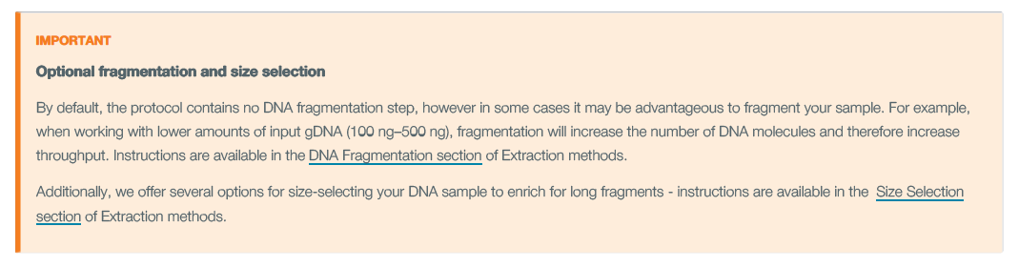

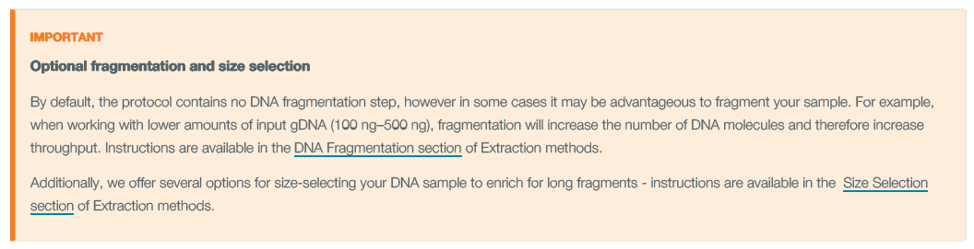

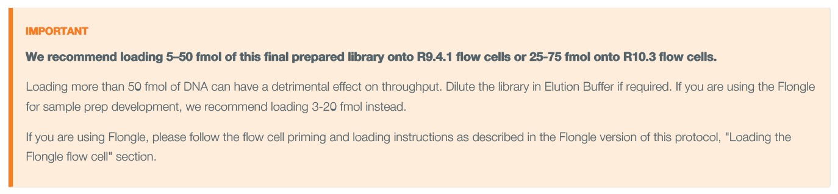

* Der skal bruges 1 ug (eller 100-200 fmol) high-molecular weight genomic DNA.
* <https://nebiocalculator.neb.com/#!/dsdnaamt> (online beregner)



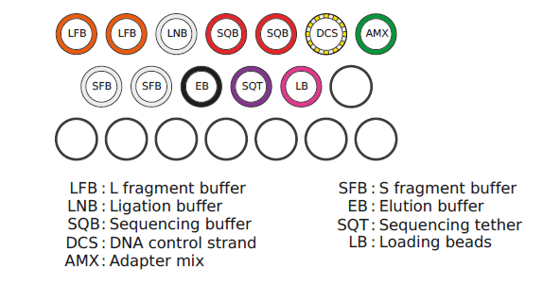

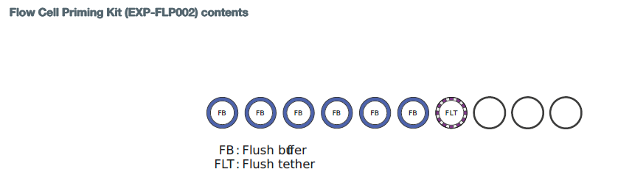

*Hvis der skal køres Tapestation, put da 10 uL genomic DNA sample buffer i 1-2 tuber i en PCR strip. Tag strippen med ind i lab og overfør 1 uL af oprenset DNA ved Qubit målinger.*

**DNA Repair and End-Prep**

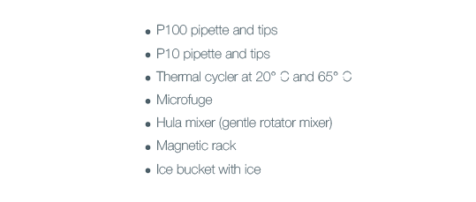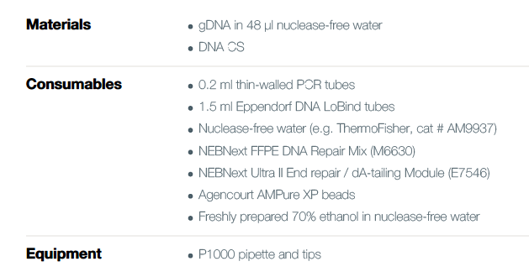

1. **Tø Qubit BR-Kit (skal være i stue temp. i 30 min)**
2. **Tag AMPure Beads ud af køleskab i lab 21 og sæt på blodvender, de skal have 30 min i stuetemperatur før brug.**
3. **Tø følgende reagenser fra NEBNext Kittet og placer derefter i en isblok:**

* NEBNext FFPE DNA Repair Buffer
* NEBNext FFPE DNA Repair Mix
* Ultra II End-Prep Reactin Buffer
* Ultra II End-Prep Enzyme Mix

1. **Forbered DNA i Nukleasefrit vand:**

* Overfør 100-200 fmol genomisk DNA til et 1,5 mL LoBind Eppendorf, hvilket med en bp på 60.000 betyder at der skal overføres 4-7 ug. Lav en beregning:
$$V=\frac{m}{C}$$

* Juster volumen til 49 uL med nukleasefrit vand.
* Knips på tuben for at mixe grundigt.
* Spin kort ned.

1. **I en 0,2 mL PCR strip blandes følgende reagenser:**

* 47 uL DNA (fortyndet)
* 3,5 uL NebNext FFPE DNA Repair Buffer
* 2 uL NEBNext FFPE DNA Repair Mix
* 3,5 uL Ultra II End-Prep Reaction Buffer
* 3 uL Ultra II End-Prep Enzyme Mix
* = totalt 60 uL
  + Knips forsigtigt tupen og spin ned

1. **Inkuber PCR-strip ved at sætte i PCR maskinen:**

* 15 min ved 20℃
* 15 min ved 65℃
* Overfør til en ren LoBind Eppendorf tube

1. **Vortex AMPure XP beads og tilføj 59 uL til prøven. Knips tuben.**

* Inkuber på blodvenderen i 5 min.

1. **Forbered 70 % ethanol**

* Bland 700 uL (100%) ethanol og 300 uL nukleasefrit vand.

1. **Spin prøven og sæt den på magnet rack.**

* Når væsken er klar og der er en tydelig pellet, af-pipetteres supernatanten.
* Vask med 200 uL 70 % ethanol og fjern supernatanten igen.
* Vask igen med 200 uL 70 % ethanol og fjern supernatanten.
* Spin røret og sæt tilbage på magneten. Af-pipetter det sidste ethanol.
* Lad pellet tørre i ca. 30 sek, men lad ikke pellet krakelere.

1. **Tag røret af magneten og resuspender pellet i 61 uL nukleasefrit vand**

* Inkuber i 2 min ved stuetemperatur
* Sæt røret tilbage på magneten og når eluatet er klart flyttes 61 uL eluat over i et rent 1,5 mL loBind Eppendorf rør.

1. **Mål DNA koncentration med BR-kit på Qubit. Brug 1 uL DNA.**

*Du kan holde pause her, men sæt DNA på køl.*

*Tag evt. en flowcelle ud nu og kør flowcelle check på den.*

*Hvis der køres Tapestation, tag da et kit ud nu da det skal have 30 min i stuetemperatur.*

**Adapter Ligation and Clean-Up**

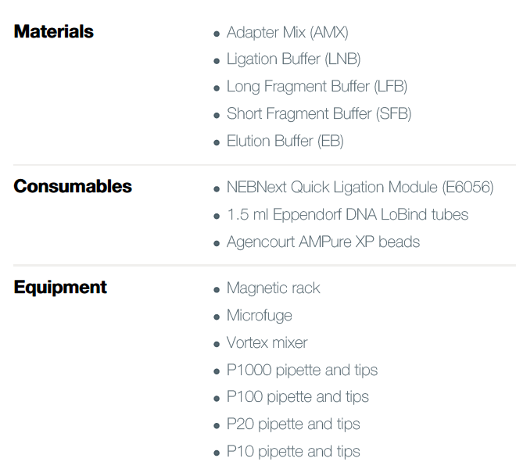

------------------------------------------- Forsigtig----------------------------------------------------

1. **Tø LNB, spin ned, pipetter for at mixe, og placer på is med det samme.**
2. **Spin AMX og NEBNext Quick T4 Ligase, og placer på is.**

-----------------------------------------------------------------------------------------------------------

1. **Tø Eb, vortex, spin ned, og placer på is.**
2. **Tø LFB, vortex, spin ned, og placer på is.**
3. **I et 1,5 mL LoBind Eppendorf rør blandes følgende i rækkefølgen der er givet:**

* 60 uL DNA fra forrige trin
* 25 uL LNB (pipetter kort)
* 10 uL NEBNext Quick T4 DNA Ligase
* 5 uL AMX
  + Knips for at blande og spin ned
  + Inkuber 10 min ved stuetemp

1. **Resuspender AMPure XP Beads ved at vortexe**
2. **Tilføj 40 uL AMPure XP Beads til den inkuberede prøve**

* Mix ved at knipse på tuben
* Inkuber på blodvenderen i 5 min.
* Spin prøven og sæt den på magnet rack.
* Lad pellet forme og af-pipetter supernatanten.
* Vask beads ved at tilføje 250 uL LFB. Knips på tuben, spin ned, og sæt tilbage på rack.
* Af-pipetter supernatanten fra LFB vasken.
* Vask igen med 250 uL LFP, knips, spin, tilbage på magnet, af-pipetter supernatanten.
* Spin ned og sæt røret tilbage på racken. Af-pipetter det sidste supernatant.
* Lad pellet tørre i 30 sek.
* Tag røret af magneten og resuspender pellet i 15 uL EB (vortex gerne EB inden) ved at knipse.
* Inkuber i 10 min. ved 37℃
* Sæt prøven tilbage på magnet rack indtil at eluatet er helt klart.
* OBS! Flyt 15 uL eluat indeholdende DNA Library over i et rent 1,5 mL LoBind Eppendorf rør.
* Placer DNA library på is.

1. **Mål koncentrationen på Qubit. Brug 1 uL DNA.**

* Beregn concentrationen af DNA prøven. Eksempel:
$$54,4\frac{ng}{uL}*14 uL=761 ng$$

* Beregn hvor meget (uL) af DNA Library der skal bruges for at få 5-50 fmol. Benyt hjemmeside givet i starten, hvor koncentrationen beregnet overfor og DNA længden tastes ind.

Resultatet gives i fmol hvis der vælges ng som enhed ved ’DNA mass’. Eksempel:

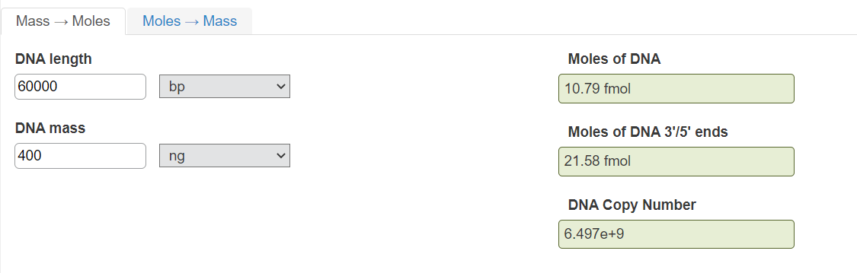

**Priming and Loading the SpotON Flow Cell**

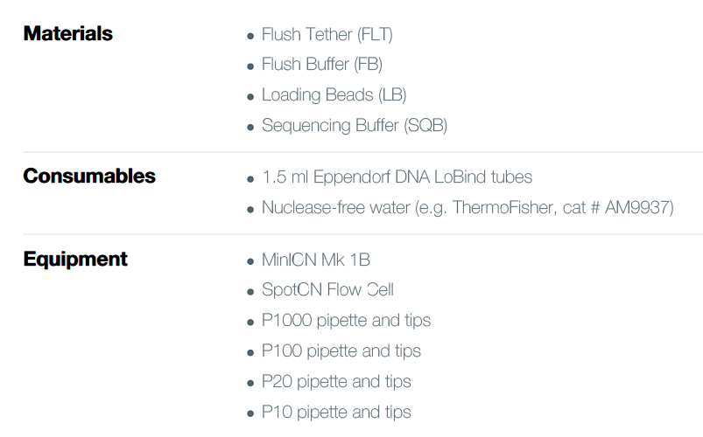

1. **Tø SQB, LB og EB fra sekvenserings kittet. Placer på is med det samme de er tøet!**
2. **Tø FLT og FB fra priming kittet. Placer på is med det samme de er tøet!**
3. **Mix SQB, EB, FB og FLT ved at vortexe, spin ned og placer på is.**
4. **Bland priming mix:**

* Tilsæt 30 uL FLT direkte i røret med FB
  + Mix ved at pipettere
  + Skriv ’+FLT’ og data på låget
  + Sæt på is

1. **Mix Library til loading:**

* 12 uL DNA Library (antal uL DNA beregnet for at få 5-50 fmol + EB buffer op til 12 uL)
* 37,5 uL SQB
* 25,5 uL LB (pipetter forsigtigt inden for at blande)
  + Placer på is

1. **Når flowcelle check er færdigt tages Priming mix og Library med til MinION**
2. **Først suges luft ud af Priming Porten**

* Indstil en P1000 pipette til 200 uL
* Sæt den i Priming porten og skru op på et større volumen (220-230 uL) indtil et lille volumen af væsken bliver suget op.
* Check at der er buffer fra priming port til sensor array uden en masse luft

1. **Load 800 uL priming mix i priming porten**

* Drej til en mindre volumen indtil en bobbel viser sig på spidsen
* Fyld langsomt indholdet i priming porten og efterlad lidt
* Tag pipetten op uden at løfte tommeltotten for at undgå at suge indholdet ud igen og måske introducere luft
* Vent 5 min

1. **Åben SpotON porten**
2. **I priming porten loades nu 200 uL Primin Mix**

* Få en bobbel frem inden du sætter spidsen på
* Når du loader vil det boble op af SpotON porten
* Huske ikke at løfte tommelfingeren når du flytter pipetten

1. **Pipetter DNA Library forsigtigt og tilsæt 75 uL ved at lade dråber falde ned på SpotON porten.**

* Lad hver dråbe falde ned i porten inden den næste tilsættes
* Lad pipetten svæve over porten, den skal ikke i direkte kontakt med porten

**Opsæt Targeteret Sekventering**

1. **Forbered Readfish i Terminalen**

* conda activate readfish_guppy3
* cd readfish_files

1. **Start Nanopore Sekvetering i MinKNOW som normalt, MEN slå basecalling fra!**
2. **Når Mux scan begynder i MinKNOW, så startes Readfish i terminalen med kommandoen:**

* bash run_readfish.sh